Требования к оформлению статей
1. Содержание статьи должно соответствовать тематике журнала.
2. Перед публикацией все статьи проверяются программой eTXT Антиплагиат. К публикации принимаются статьи с уникальностью текста не менее 65%.
3. Таблицы в тексте должны нумероваться и иметь заголовки, размещенные над полем таблицы.
4. В статье должны быть указаны следующие данные:
- название статьи;
- cведения об авторах - фамилия, имя, отчество авторов (полностью), ученая степень, ученое звание, должность, место работы/учебы. Важно четко, не допуская иной трактовки, указать место работы/учебы и должность без каких-либо сокращений в именительном падеже;
- аннотация об актуальности и новизне темы, главных содержательных аспектах.
- ключевые слова по содержанию статьи (8–10 слов или словосочетаний). Каждое ключевое слово или словосочетание отделяется от другого запятой;
- код УДК;
- библиографический список
5. Включенные в пристатейный список библиографические описания цитируемых, рассматриваемых или упоминаемых в тексте статьи других документов связывают отсылками с конкретным фрагментом текста. При отсылке к произведению, описание которого включено в библиографический список, в тексте статьи после упоминания о нем (после цитаты из него) проставляют в квадратных скобках номер, под которым оно значится в библиографическом списке, и страницы, а в необходимых случаях том (выпуск, часть и т.д.), например: [1, т. 2, с. 25].
Пристатейный библиографический список литературы размещается после текста статьи, предваряется словом «Библиографический список», оформляется в порядке упоминания или цитирования в тексте статьи (не в алфавитном порядке), нумеруется (начиная с первого номера).
Библиографическая ссылка содержит библиографические сведения о цитируемом, рассматриваемом или упоминаемом в тексте статьи другом документе, необходимые и достаточные для его идентификации, поиска и общей характеристики.
Библиографические ссылки оформляются в виде затекстовых библиографических ссылок в соответствии с ГОСТ Р 7.0.5-2008 и ГОСТ 7.82-2001.Образцы оформления ссылок:
1. В тексте: [10, с. 81] В затекстовой ссылке: 10. Бердяев Н.А. Смысл истории. М.: Мысль, 1990. 175 с.
2. В тексте: [Бахтин, 2003, с. 18] В затекстовой ссылке: Бахтин М.М. Формальный метод в литературоведении: критическое введение в социальную поэтику. М.: Лабиринт, 2003. 192 с.
3. В тексте: [Целищев, ч. 1, с. 17] В затекстовой ссылке: Целищев В.В. Философия математики. Новосибирск: Изд-во НГУ, 2002. Ч. 1-2.
Записи в библиографическом списке оформляются по правилам описания библиографических ссылок в соответствии с ГОСТ Р 7.0.5-2008 и могут быть использованы для описания библиографических ссылок статьи.
Примеры библиографических ссылок:
- Proffer K. The Silver Age of Russian Culture. Michigan Un., 1975 ; Boult G. The Silver Age: Russian Art of the Early 20th Century and the “World of Art Group”. Calif. Un., 1979.
- Кассу Ж. Энциклопедия символизма. М., 1998 ; Пайман А. История русского символизма. М., 1998.
- История русской литературы. ХХ век: Серебряный век. М., 1995.
- Стернин Г.Ю. Художественная жизнь России 1900–1910-х гг. М., 1988 ; Его же. Художественная жизнь России начала ХХ в. М., 1976 ; Неклюдова М.Г. Традиции и новаторство в русском искусстве конца XIX – начала ХХ в. М., 1991.
- ГАРФ. Ф. 130. Оп. 6. Д. 305. Л. 32–35.
- Руднев В.П. Словарь культуры ХХ в. М., 1997 ; Культурология. ХХ век. Словарь. СПб., 1997 ; Кассу Ж. Энциклопедия символизма. М., 1998 ; Власов В.Г. Стили в искусстве : словарь. В 3 т. СПб., 1995 ; The Cambridge History of Russian Literature. Camb. Univ. Press, 1992 и др.
- Милюков П.Н. Живой Пушкин. М., 1997.
- Оцуп Н.А. Современники: Воспоминания. Париж, 1961.
- Ронен О. Серебряный век как умысел и вымысел. М., 2000.
- Вести. 1909. № 1.
- Вести. 1909. № 1.
- Дирина А.И. Право военнослужащих Российской Федерации на свободу ассоциаций // Военное право: сетевой журнал. 2007. URL: http://www.voennoepravo.ru/node/2149 (дата обращения: 19.09.2007).
- Маркарян Э.С. Узловые проблемы теории культурной традиции // Советская этнография. 1981. № 2. С. 78–96.
Пример оформления статьи:
УДК 347.92
Правовой статус несовершеннолетнего в Российской Федерации
Иванова Ольга Владимировна
Московский государственный социальный университет
кандидат социологических наук, доцент кафедры гражданского права
Аннотация
Данная статья посвящена обзору норм отечественного законодательства, регулирующих правовое положение несовершеннолетних. Проведенное исследование позволяет утверждать, что правовой статус несовершеннолетнего является межотраслевым институтом, включающим систему норм, регламентирующих права, свободы и обязанности человека с рождения до достижения восемнадцатилетнего возраста. Данная проблематика имеет многогранный характер.
Ключевые слова: нормы российского законодательства, правовой статус несовершеннолетнего, ребенок, дети, малолетние, несовершеннолетние, молодежь.

Семейный кодекс Российской Федерации (далее – СК РФ) [1] в ст. 54 определяет, что ребенком признается лицо, не достигшее 18 лет. Понятие «дети» используется как форма множественного числа слова «ребенок» [2, с. 163]. Термин «молодежь» трактуется различным образом. Как правило, молодежью признают социально-возрастную группу в возрасте от 14 до 30 лет (возрастная классификация ООН – 14–25 лет) [3, с. 28].
Таблица 1 – Название таблицы
Текст | Текст | Текст | Текст
Текст | Текст | Текст | Текст

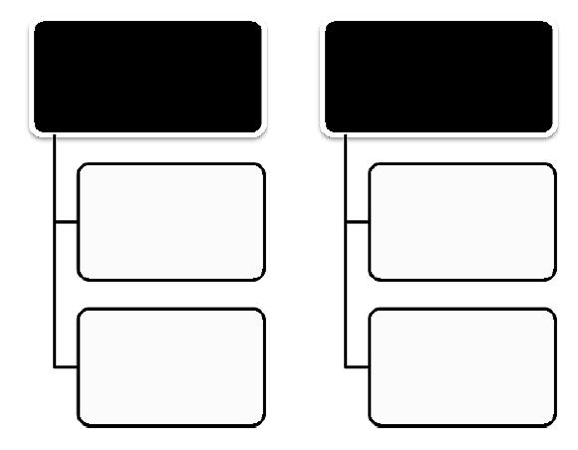
Рисунок 1. Название рисунка
Библиографический список
- Семейный кодекс Российской Федерации от 29 декабря 1995 г. № 223-ФЗ (ред. от 30.11.2011 № 363-ФЗ) // Собрание законодательства Российской Федерации. 1996. № 1. Ст. 16 ; Официальный интернет-портал правовой информации. URL: http://www.pravo.gov.ru (дата обращения: 01.12.2011).
- Ожегов С.И., Шведова Н.Ю. Толковый словарь русского языка. М., 1998.
- Ростовская Т.К., Ростовская И.В. О развитии системы защиты прав несовершеннолетних и молодежи // Вопросы ювенальной юстиции. 2010. № 3.

